Министерство транспорта Российской Федерации

Федеральное государственное автономное образовательное учреждение высшего образования

«Российский университет транспорта (МИИТ)» (РУТ (МИИТ)

Институт транспортной техники и систем управления

Кафедра «Управление и защита информации»

**Отчет**

по лабораторной работе №6

по дисциплине:

«SCADA-системы»

на тему:

«Настройка архивирования в проекте»

Выполнил: ст. гр. ВУЦ-521

Лихачев С. С.

Вариант 5

Проверил: доц., к.т.н.

Логинова Л.Н.

Москва ­2024

**Оглавление**

1. Цель лабораторной работы 2

2. Настройка системы архивирования 2

3. Проверка выполненной работы 5

4. Вывод 7

# **Цель лабораторной работы**

Настроить архивирование в проекте. Обеспечить хранение архивов данных и сообщений за три последних месяца. Предоставить оператору возможность просматривать данные за весь интервал.

# **Настройка системы архивирования**

Нажмём на параметр «Уровень» в дереве объектов, после чего с правой стороны откроются параметры «Уровня». В разделе «Архивирование» установим флаг «Архивировать» (Рисунок 1).

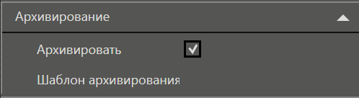

Рисунок 1 – Установка у параметра «Уровень» флаг «Архивировать»

Настроим хранение архивов во встроенной БД SQLITE. В дереве системы откроем папку «Архивы». Для настройки используем элемент узла «Основной архив данных» (рисунок 2).

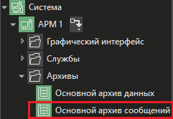

Рисунок 2 – Установка флага «Архивировать» параметра «Уровень»

Нажмём левой кнопкой мыши на элемент узла «Основной архив данных», после чего с правой стороны окна откроются подробные настройки элемента. В панели свойств в категории «Настройки» найдем настройку «Тип БД». По условию задачи выбираем «sqlite3» (рисунок 3).



Рисунок 3 – Настройка хранения архивов во встроенной БД SQLITE

Дополнительно в настройках зададим срок хранения архивов 3 месяца (92 дня). Определим и установим значение свойства «Максимальный объем архива» (Рисунок 4). Учтём, что для единичного архивирования 1-го параметр требуется примерно 73 байта. Период обработки параметра определяется периодом, установленным в параметре «Основная задача» узла.

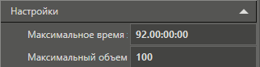

Рисунок 4 – Настройка срока хранения и максимального объёма архива

Для отображения архивируемого параметра на тренде откроем окно «Бак» (Рисунок 5).

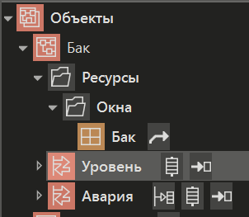

Рисунок 5 – Открытие окна «Бак»

Добавим в окно визуализации графический элемент «Тренд» (Рисунок 6) из библиотеки.

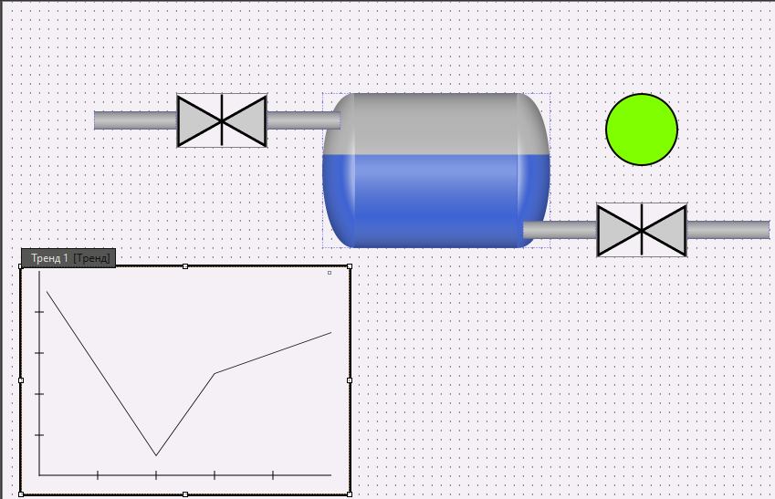

Рисунок 6 – Добавление в окно графического элемента «Тренд»

Увеличим размер тренда и настроим его размеры под окно. Перетащим параметр «Уровень» на поле тренда, зажав левой кнопкой мыши параметр «Уровень» в дереве объектов.

Выберем тренд в дереве объектов, с правой стороны откроется окно настроек. В разделе «График» раскроем вкладку «Перья», а затем вкладку «Уровень». Изменим цвет отображения пера с красного на синий (Рисунок 7).

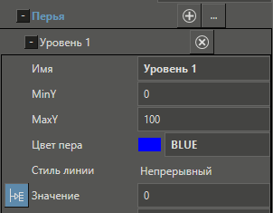

Рисунок 7 – Изменение цвета отображения пера на тренде

У пера установим свойство «Тип графика» равным «Линия».

Нажмём на тренд. Справой стороны откроются подробные настройки тренда. В разделе график откроем вкладку «Перья», а затем «Уровень». Установим свойство «Тип графика» равным «Линия» для отображения уровня воды в баке (рисунок 8).



Рисунок 8 – Изменение типа графика пера тренда

# **Проверка выполненной работы**

* Запустите проект на исполнение.
* Проверьте связь с узлом.
* В клиенте визуализации должно открыться окно с емкостью.
* В окне должен быть тренд, на котором отображается график.

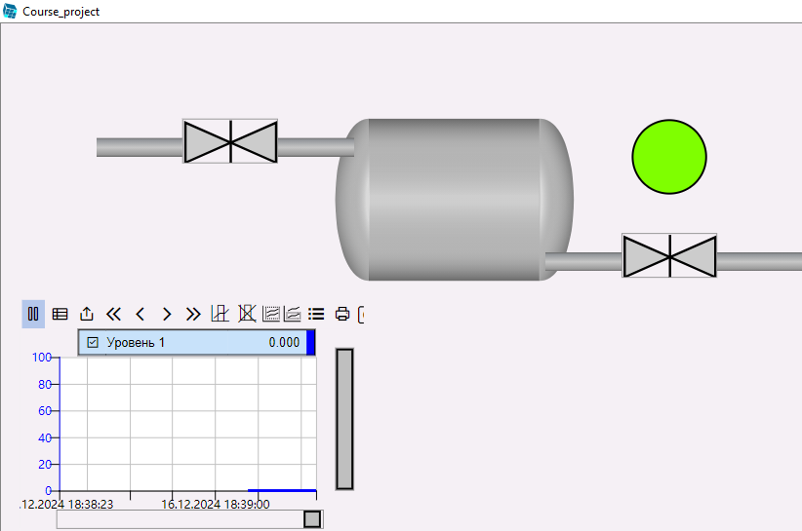

Рисунок 9 – Проверка работы

* Измените положение задвижек так, чтобы уровень начал изменяться.
* Убедитесь, что значения на графике меняются.

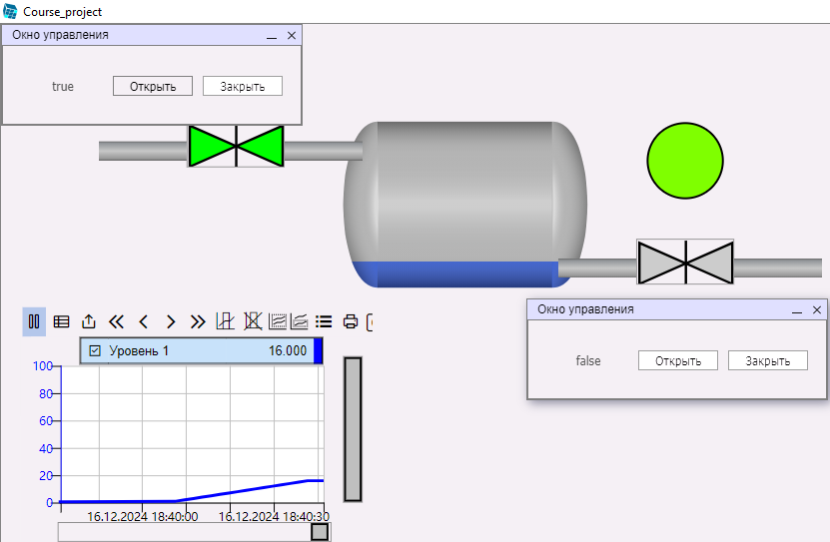

Рисунок 10 – Проверка работы

* Отключите режим исполнения
* Запустите режим исполнения заново – данные должны быть как новые, так и те, что были накоплены в прошлый запуск.

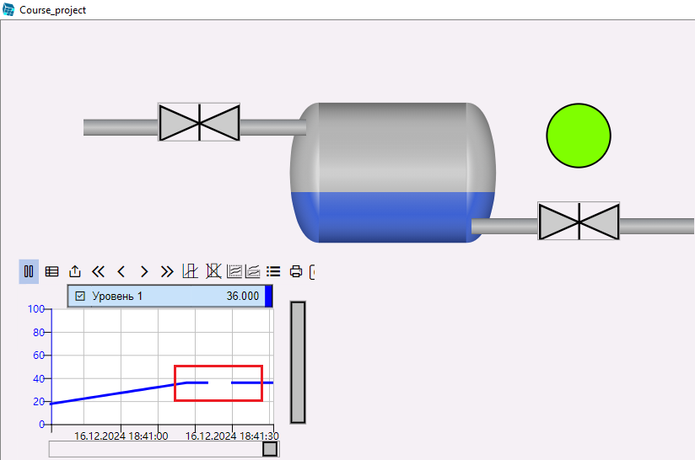

Рисунок 11 – Проверка работы

* Отключите режим исполнения
* Закройте среду разработки, сохранив проект.
* Выполните клик по верхней задвижке, в открывшемся окне нажмите кнопку Открыть – емкость должна начать заполняться.
* Дождитесь полного заполнения емкости и убедитесь, что индикатор в виде овала изменит цвет на красный.
* Закройте окно управления верхней задвижкой.
* Нажмите на нижнюю задвижку, в открывшемся окне нажмите кнопку «Открыть»– емкость должна начать сливаться.

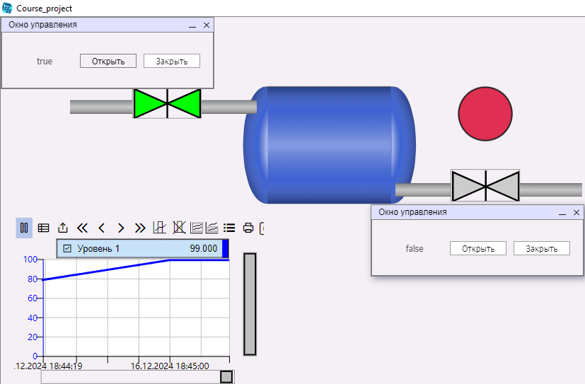

Рисунок 12 – Проверка работы

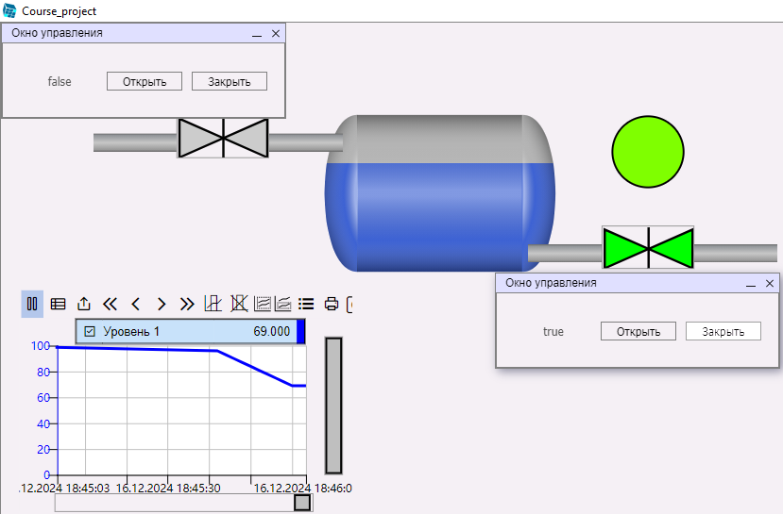

Рисунок 13 – Проверка работы

# **Вывод**

Настроили архивирование в проекте, обеспечили хранение архивов данных и сообщений за три последних месяца, а также предоставили оператору возможность просматривать данные за весь интервал.